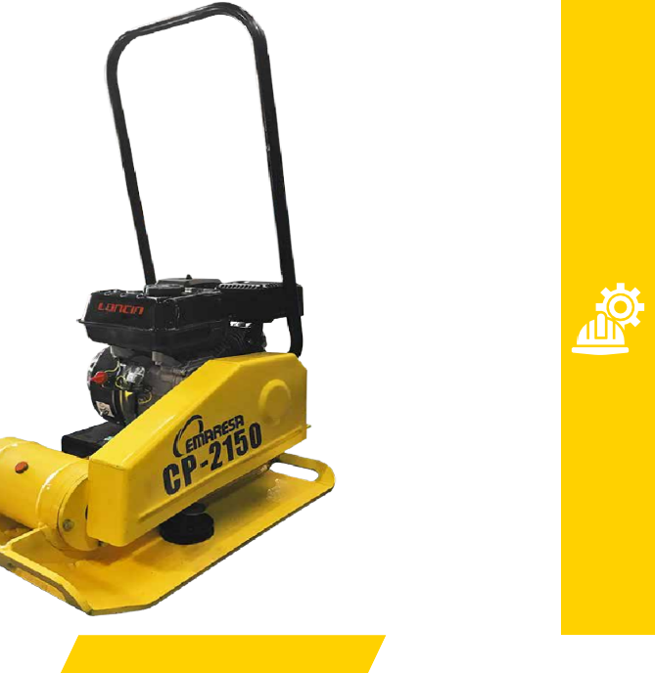

Cód. 4901000021508



**Línea Construcción |** Placa Compactadora

PLACA COMPACTADORA

**UNIDIRECCIONAL CPD2150**

Potente placa compactadora unidireccional CPD2150 diseñada especialmente para operarios que quieren sacar el máximo rendimiento a su máquina. En ella se combinan fuerza, robustez y facilidad en el manejo.

La placa compactadora CPD2150 es insuperable en términos de rendimiento y resistencia. Con su motor Loncin proporciona una mayor vida útil y bajos costos de mantenimiento.

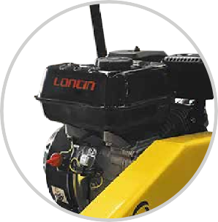MOTOR LONCIN

Motor de 4 tiempos, de diseño compacto y liviano. Bajo en niveles de ruído, vibraciones y gases contaminantes.



**CARACTERÍSTICAS**

* Equipo ideal para la preparación de bases para radieres, reparaciones de veredas, estacionamientos, bermas o calles.
* Posee gran capacidad de compactación, avance y un sistema de transmisión totalmente protegido.
* Mayor aislamiento de vibraciones al operador.
* Manilla de sujeción.
* Embrague centrífugo que facilita la puesta en marcha y el cuidado del motor.
* Posee dispositivos para el adecuado drenaje de lubricantes.



**ESPECIFICACIONES TÉCNICAS**

|  |  |
| --- | --- |
| Impacto dinámico | 21 kN (2,1 ton) |
| Peso operacional | 108 kg |
| Ancho base de compactación | 500 mm |
| Largo base de compactación | 710 mm |
| Velocidad de marcha | 22 m/min |
| Motor | Loncin G160F 5,5 HP |
| Cilindros | 1 |
| Vibrado | 6500 VPM |
| Transmisión | Mecánica, directo con polea en V |
| Mantención de equipo aceite caja vibradora | Aceite motor 15W40 cada 150 h de uso 1/2 L |